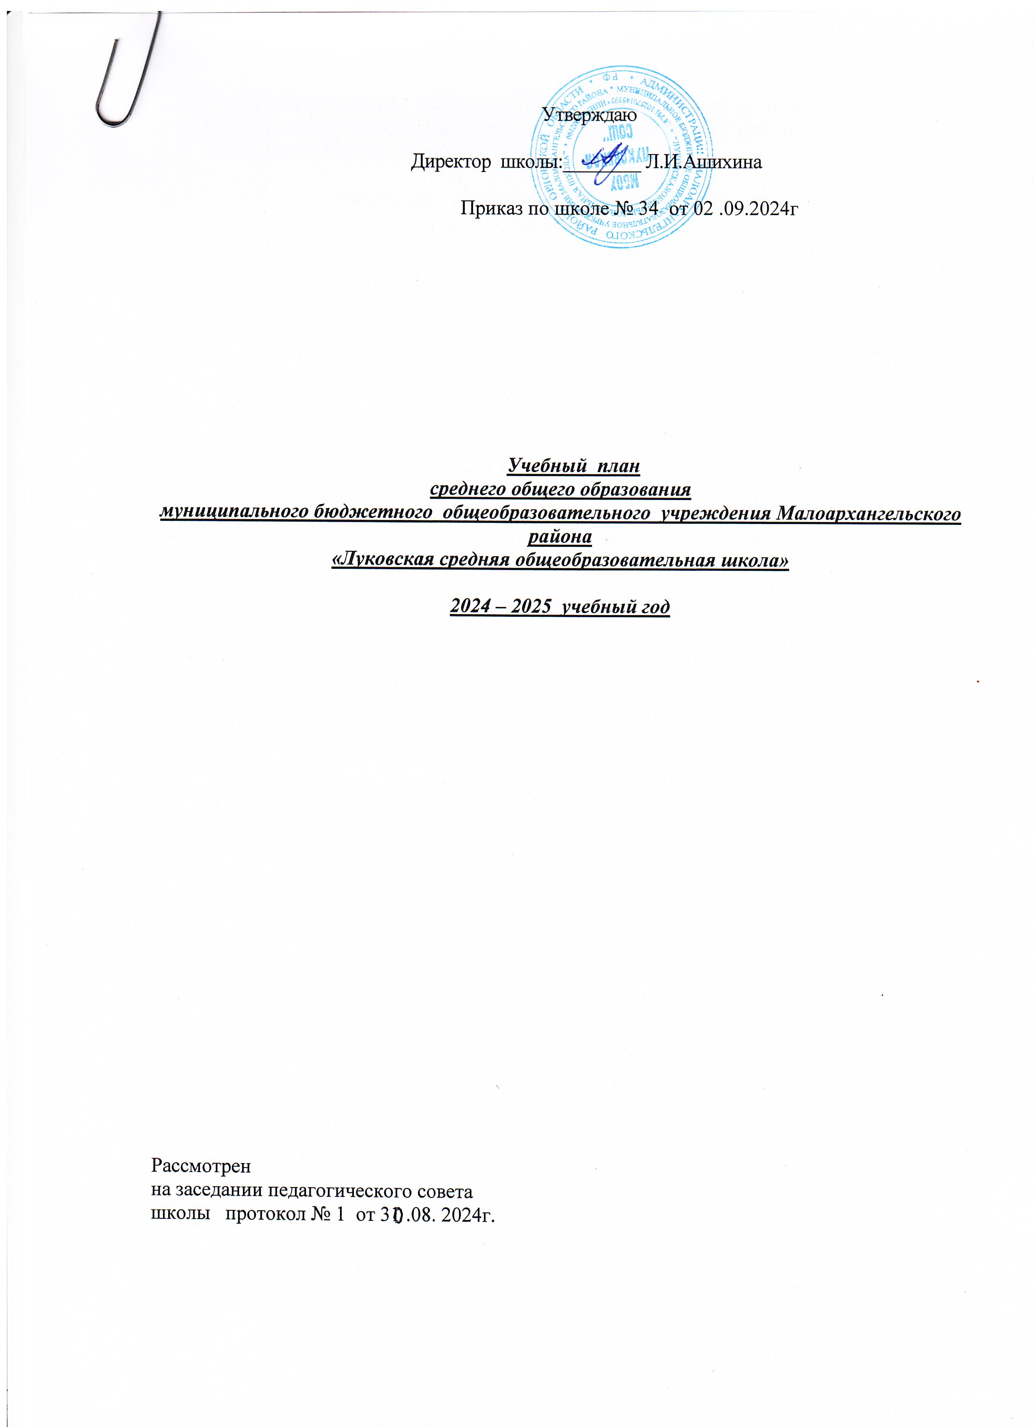

УЧЕБНЫЙ ПЛАН ДЛЯ 10-11 КЛАССА, РЕАЛИЗУЮЩИХ ФЕДЕРАЛЬНЫЙ ГОСУДАРСТВЕННЫЙ ОБРАЗОВАТЕЛЬНЫЙ СТАНДАРТ СРЕДНЕГО ОБЩЕГО ОБРАЗОВАНИЯ (ФГОС СОО)

Нормативно-правовое обеспечение введения ФГОС
среднего общего образования
В 2024-2025 учебном году в МБОУ «Луковская сош» (далее – Учреждение) 10-11 класс будет реализовывать ФГОС СОО.
При формировании учебного плана для 10-11 класса был принят во внимание социальный заказ родителей и обучающихся, который был ориентирован в первую очередь на выбор универсального профиля. Он позволяет ограничиться базовым уровнем изучения учебных предметов
Содержание и структуру учебного плана СОО в 2024-2025 учебном году определяют следующие нормативные документы:

- Приказ Министерства образования и науки Российской Федерации
от 17.05.2012 г. № 413 (в ред. от 29.06.2017 г. № 613) «Об утверждении федерального государственного образовательного стандарта среднего общего образования»;
- Примерная основная образовательная программа среднего общего образования (ПООП СОО, одобрена решением федерального учебно-методического объединения по общему образованию (одобрена решением ФУМО от 12.05.2016 г. Протокол №2/16).
- Закон Российской Федерации от 25 октября 1991 года № 1807-1 «О языках народов Российской Федерации» (в редакции Федерального закона № 185-ФЗ)
- Приказ Министерства образования и науки Российской Федерации
от 03.04.2013 г. № 265 «Об утверждении плана мероприятий Министерства образования и науки Российской Федерации по реализации Концепции развития математического образования в Российской Федерации, утвержденной распоряжением Правительства Российской Федерации от 24 декабря 2013 года
№ 2506-р»;
- Приказ Департамента образования Орловской области от 31.05.2018 г. № 892 «О мероприятиях по введению федерального государственного образовательного стандарта среднего общего образования в общеобразовательных организациях Орловской области в 2018–2020 гг.).

Основная образовательная программа среднего общего образования разработана Учреждением в соответствии со Стандартом и с учетом примерной основной образовательной программы среднего общего образования.
Основная образовательная программа содержит обязательную часть и часть, формируемую участниками образовательных отношений. Обязательная часть образовательной программы среднего общего образования составляет 60%, а часть, формируемая участниками образовательных отношений, – 40 % от общего объема образовательной программы среднего общего образования
Учебный план – документ, который определяет перечень, трудоемкость, последовательность и распределение по периодам обучения учебных предметов, курсов, дисциплин (модулей), практики, иных видов учебной деятельности.
Учебный план определяет количество учебных занятий за 2 года на одного обучающегося – не менее 2170 часов и не более 2590 часов (не более 34 часов в неделю при 5-тидневной рабочей неделе).
Помимо учебных предметов, планируются индивидуальные проекты.
Выполнение обучающимися индивидуального(ых) проекта(ов) является обязательным результатом освоения основной образовательной программы среднего общего образования. Индивидуальные проекты разрабатываются в течение одного года или двух лет в рамках учебного времени, специально отведенного учебным планом в форме элективного курса (ЭК).
В соответствии с нормами пункта 11 части II ФГОС СОО «Индивидуальный проект выполняется обучающимися самостоятельно под руководством учителя (тьютора) по выбранной теме в рамках одного или нескольких изучаемых учебных предметов, курсов в любой избранной области деятельности (познавательной, практической, учебно – исследовательской, социальной, художественно – творческой, иной)»
Так в соответствии с социальным заказом учебный план был дополнен такими предметами, как, биология, география, экономика в соответствии с пунктом 2 статьи 28 Федерального закона от 29ю12.2012 г. № 273-ФЗ «Об образовании в Российской Федерации» образовательные организации свободны в определении содержания образования, выборе учебно-методического обеспечения.
Обязательные общеобразовательные учебные предметы направлены на завершение общеобразовательной подготовки обучающихся и представляют функционально полный набор учебных предметов. Основанием для увеличения количества часов по русскому языку является необходимость подготовки обучающихся 11 класса к сдаче русского языка и математики как обязательных предметов в форме ЕГЭ на государственной итоговой аттестации, запросов обучающихся и родителей (законных представителей).
Элективные предметы, факультативные и элективные курсы выполняют следующие функции:
- развитие содержания базовых учебных предметов, что позволяет получать дополнительную подготовку для сдачи ЕГЭ ( Русский язык, «Практикум по решению задач по математике», «Индивидуальный проект»);
Учебный предмет «Математика» включает модули «Алгебра и начала математического анализа» и «Геометрия» и изучается в Учреждении на базовом уровне.
Учебный план школы реализует в полном объёме часы обязательной части и части, формируемой участниками образовательных отношений, и соответствует целям и задачам образовательного процесса.
Промежуточная аттестация учащихся 10-11 класса проводится с 15 по 30 мая текущего учебного года и осуществляется согласно графика, утвержденного на заседании педагогического совета .
Все формы контроля осуществляются в соответствии с Федеральным законом РФ от 29.12.2012 года №273-ФЗ «Об образовании в Российской Федерации» (ст.58 ч.1), Положением о формах, периодичности и порядке текущего контроля успеваемости и промежуточной аттестации обучающихся

УЧЕБНЫЙ ПЛАН 10-11 КЛ. 5-ти дневная неделя
(с углубленным изучением обществознания и биологии)
Предметная  область | Учебный  предмет | Учебный курс/  учебный модуль | Уровень | 5-ти дневная неделя
 |  |  |  | Количество часов в неделю
 |  |  |  | 10  класс | 11  класс
Обязательная часть
Русский язык и литература | Русский язык |  | Б | 2 | 2
Русский язык и литература | Литература |  | Б | 3 | 3
Иностранные языки | Иностранный язык |  | Б | 3 | 3
Математика и информатика | Математика | УК Алгебра и начала математического анализа | Б | 2 | 3
Математика и информатика | Математика | УК Геометрия | Б | 2 | 1
Математика и информатика | Математика | УК Вероятность и статистика | Б | 1 | 1
Математика и информатика | Информатика |  | Б | 1 | 1
Естественнонаучные предметы | Физика |  | Б | 2 | 2
Естественнонаучные предметы | Химия |  | Б | 1 | 1
Естественнонаучные предметы | Биология |  | У | 3 | 3
Общественно-научные предметы | История | Всеобщая история. История России | Б | 2 | 2
Общественно-научные предметы | Обществознание |  | У | 4 | 4
Общественно-научные предметы | География |  | Б | 1 | 1
Физическая культура, основы безопасности и защиты Родины | Физическая культура | УМ Легкая атлетика  УМ Спортивные игры  УМ Гимнастика  УМ Зимние виды спорта  УМ Спорт | Б | 2 | 2
Физическая культура, основы безопасности и защиты Родины | Основы безопасности и защиты Родины | УМ «Безопасное и устойчивое развитие личности, общества, государства»  УМ «Основы военной подготовки»  УМ «Культура безопасности жизнедеятельности в современном обществе»  УМ «Безопасность в быту»  УМ «Безопасность на транспорте»  УМ «Безопасность в общественных местах»  УМ «Безопасность в природной среде»  УМ «Основы медицинских знаний. Оказание первой помощи»  УМ «Безопасность в социуме»  УМ «Безопасность в информационном пространстве»  УМ «Основы противодействия экстремизму и терроризму» | Б | 1 | 1
Физическая культура, основы безопасности и защиты Родины | Индивидуальный проект |  |  | 1
ИТОГО |  |  |  | 31 | 30
Часть, формируемая участниками образовательных отношений |  |  |  | 3 | 4
Я познаю литературу |  |  | ЭК | 1 | 1
Практикум по решению задач по математике |  |  | ЭК | 1 | 1
Русское правописание: орфография и пунктуация |  |  | ЭК | 1 | 1
Нравственные основы семейной жизни |  |  | ЭК |  | 1
Учебные курсы внеурочной деятельности |  |  |  | 10 | 10
Кружок « Решение задач по физике» |  |  |  | 1 | 1
Кружок « Трудности русского языка» |  |  |  | 1 | 1
Кружок «Математика в задачах» |  |  |  | 1 | 1
Россия- мои горизонты |  |  |  | 1 | 1
Кружок «Разговор о важном» |  |  |  | 1 | 1
Кружок « Сложные вопросы современного обществознания» |  |  |  | 1 | 1
Кружок «Юнармейцы» |  |  |  | 1 | 1
Кружок «За страницами учебника биологии» |  |  |  | 1 | 1
Кружок « Практическая математика» |  |  |  | 1 | 1
Кружок « В мире литературы» |  |  |  | 1 | 1
Всего: |  |  |  | 10 | 10
Учебные недели |  |  |  | 34 | 34
Всего часов |  |  |  | 34 | 34
Максимально допустимая недельная нагрузка в соответствии с действующими санитарными правилами и нормами |  |  |  | 34 | 34
Общая допустимая нагрузка за период обучения в 10-11-х классах в соответствии с действующими санитарными правилами и нормами в часах, итого |  |  |  | 2312

В соответствии с пунктом 14Приказа Минобрнауки России от 17.05.2012 г. № 413(ред. от 29.06.2017 г. № 613) "Об утверждении федерального государственного образовательного стандарта среднего общего образования"
В соответствии с пунктом 15Приказа Минобрнауки России от 17.05.2012 г. № 413(ред. от 29.06.2017 г. № 613) "Об утверждении федерального государственного образовательного стандарта среднего общего образования"

